INDICAÇÃO Nº 5182/2018

Sugere ao Poder Executivo Municipal que estude a possibilidade da construção de canteiro central na extensão da Rua Xavantes no Jd. São Francisco. (Foto anexa).

Excelentíssimo Senhor Prefeito Municipal,

Nos termos do Art. 108 do Regimento Interno desta Casa de Leis, dirijo-me a Vossa Excelência para sugerir ao setor competente que estude a possibilidade da construção de canteiro central na extensão da Rua Xavantes no Jd. São Francisco.

**Justificativa:**

Fomos procurados por munícipes, solicitando essa providência, conforme relato abaixo:

Mas dessa vez gostaria que você solicitasse a construção de um canteiro central na Rua Xavantes, no mesmo bairro em toda sua extensão.

Que ultimamente têm aberto vários comércios novos! E trazido muito trânsito na região! E também uma insegurança por não ter canteiro e ser um pouco escuro.

E por ser a entrada da cidade e que dá acesso a vários bairros do entorno! Espero que essa reivindicação também seja atendida! Desde já agradeço.

Plenário “Dr. Tancredo Neves”, em 22 de Novembro de 2018.

**José Luís Fornasari**

**“Joi Fornasari”**

- Vereador -

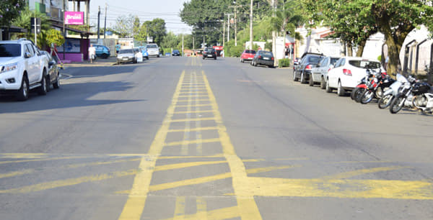

Sugere ao Poder Executivo Municipal que estude a possibilidade da construção de canteiro central na extensão da Rua Xavantes no Jd. São Francisco.